 |  | 컨슈머인사이트 보도자료
기관 | 컨슈머인사이트 |  | 이메일 | Sammy.park@consumerinsight.kr
문의 | 박승표 상무 |  | 연락처 | 02) 6004-7661
배포일 | 2026년 2월 6일(금) 배포 |  | 매수 | 4매
Copyright © Consumer Insight. All rights reserved. 이 자료의 모든 콘텐츠(문서, 분석 내용, 도표 등)에 대한 저작권은 (주)컨슈머인사이트에 있으며, 언론사의 기사 작성 목적에 한하여 인용 또는 보도할 수 있습니다. 그 외 모든 형태의 복제, 배포, 게시, 전시, 전송, 2차적 활용 등은 사전 서면 동의를 받은 경우에 한해 허용됩니다. 무단 사용 시 저작권법 등에 따른 법적 책임을 물을 수 있습니다.

■ 컨슈머인사이트 수입차 리포트 ②구입정보 획득 경로
자동차 살 때 정보 어디서? ‘넷플릭스·유튜브’가 ‘신문·TV’ 압도
- 10명 중 3명 넷플릭스·유튜브 등 뉴미디어 의존
- 신문·잡지·TV 등 전통 미디어 이용률의 3배
- OTT 광고는 국산·수입차 모두 활용 크게 늘어
- 수입차가 뉴미디어 이용률 더 높고 ‘시승’ 중시
- 자동차 미디어 마케팅 전략 ‘선택과 집중’ 필요

○ 자동차 소비자는 새차를 살 때 넷플릭스·유튜브 등의 뉴미디어 채널에서 가장 많은 정보를 얻는 것으로 나타났다. 신문·잡지·TV 등 전통(레거시) 미디어는 뉴미디어 이용률의 3분의1도 안 됐는데, 그 격차는 점점 더 커지고 있다.
□ 자동차 조사 전문기관 컨슈머인사이트는 2001년부터 수행하는 ‘연례 자동차 기획조사(매년 7월 10만명 대상)’에서 새차 구입자의 정보 획득 경로를 추적해 왔다. 이 중 ‘25년 조사(1년 내 새차 구입자 국산차 6289명, 수입차 2808명) 결과에 나타난 뉴미디어와 전통 미디어 이용 현황을 국산·수입차별로 비교했다.

■ ‘보는 정보’에서 ‘체험 정보’로
○ 조사에 사용된 총 23개 자동차 구입 정보채널 중 ‘미디어 관련 채널’을 중심으로 데이터를 선별해 그래프로 제시했다[그림]. 미디어 채널 가운데 새차 구입자가 차량 정보를 가장 많이 획득한 채널은 ‘시승영상(유튜브 등)’(국산차 24%, 수입차 32%)과 ‘OTT 광고’(각각 28%, 30%)였다. 둘 다 2000년대 이후 등장한 뉴미디어 채널로, 수입차의 이용 비율이 국산차보다 더 높다는 공통점이 있었다.

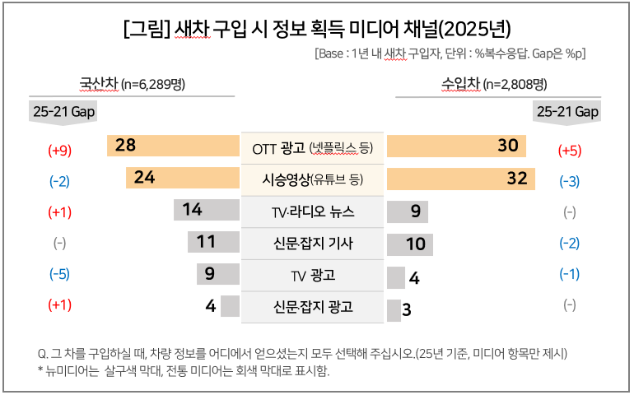

○ 가장 급부상한 채널은 OTT 광고였다. ‘21년 대비 상승 폭(국산 +9%p, 수입 +5%p)이 다른 모든 채널을 압도했다. 2위인 유튜브의 시승영상은 제조사나 언론이 아닌 개인 미디어가 제작한 것이라는 점에서 더욱 주목된다. 이는 자동차 구매 정보 탐색이 텍스트 중심의 ‘정보 수집’에서 영상 중심의 ‘간접 체험’으로 이동하고 있는 것으로 풀이된다.
○ OTT는 지난 21년 대비 TV광고는 물론 유튜브의 영향력까지 잠식해 자동차 구입에 제일 영향력 있는 정보원으로 부상하고 있음을 알 수 있다. OTT가 영상 시청의 중심 플랫폼으로 자리 잡으면서 전체 미디어 지형 내에서 OTT의 영향력은 앞으로도 더 커질 것으로 보인다.
○ 뉴미디어가 정보 채널로서 높은 이용 비율을 보이고 있는 가운데 전통 미디어 중에서는 뉴스나 기사가 광고보다 더 신뢰받는 정보 채널로 활용된다. ‘신문·잡지 기사’(국산 11%, 수입 10%), ‘TV·라디오 뉴스’(국산 14%, 수입 9%)는 두 자릿수 안팎의 비중을 유지하며 존재감을 이어간 반면 ‘TV광고’(국산 9%, 수입 4%)나 ‘신문·잡지 광고’(국산 4%, 수입 3%)는 이용률이 최하위에 머물며, 정보 채널로서의 기능이 크게 약화됐다. 특히 수입차는 국산차보다 전통 미디어 활용 비율이 전반적으로 낮아, 레거시 채널에 대한 이탈이 더 빠르게 진행되고 있는 모습이다.

■ 수입차 ‘영업소 차량 시승’, 국산차의 2배 넘어
○ OTT 광고와 유튜브는 미디어와 비(非)미디어 채널을 통틀어서도 최상위 정보 획득 채널이었다. '영업사원의 설명'(국산 26%, 수입 29%), '일반인·전문가 시승기'(20%, 29%), ‘영업소 전시 차량’(21%, 25%), ‘영업소 차량 시승’(11%, 24%)을 모두 앞섰다.
○ 특히 수입차의 경우 영업소 차량 직접 시승이 국산차의 2배를 넘었고, 시승영상·시승기 등 간접 시승 경험도 눈에 띄게 높았다. 수입차는 국산차보다 실생활에서 접하기 어려워 '경험 확인'이 중요한 데다 수입차 브랜드가 시승을 마케팅 수단으로 적극 활용하고 있기 때문으로 풀이된다.
○ 유튜브와 OTT 같은 뉴미디어의 핵심은 '영상 중심'이라는 점, 그리고 알고리즘을 통해 개인의 다양한 활동과 연결돼 있다는 데 있다. 향후 자동차 마케팅이 불특정 다수를 향한 물량 공세보다는, 데이터 기반의 핀셋형 접근 중심으로 전개될 것이라는 점에서 시사하는 바가 크다.

이 조사결과는 자동차전문 리서치회사 컨슈머인사이트가 2001년 시작한 표본규모 10만의 초대형 '연례 자동차 기획조사'의 제25차 조사(2025년 7월 실시)로부터 나온 것입니다.
----------------------------------------------------------------------------------------------------------------------
◈ 참고 : 「컨슈머인사이트」 '연례 자동차 기획조사' 개요 :
「컨슈머인사이트」는 2001년부터 매년 7월 10만명의 자동차 소비자를 대상으로
자동차 연례기획조사(Annual Automobile Syndicated Study)를 아래와 같은 설계로 수행해 오고 있음.
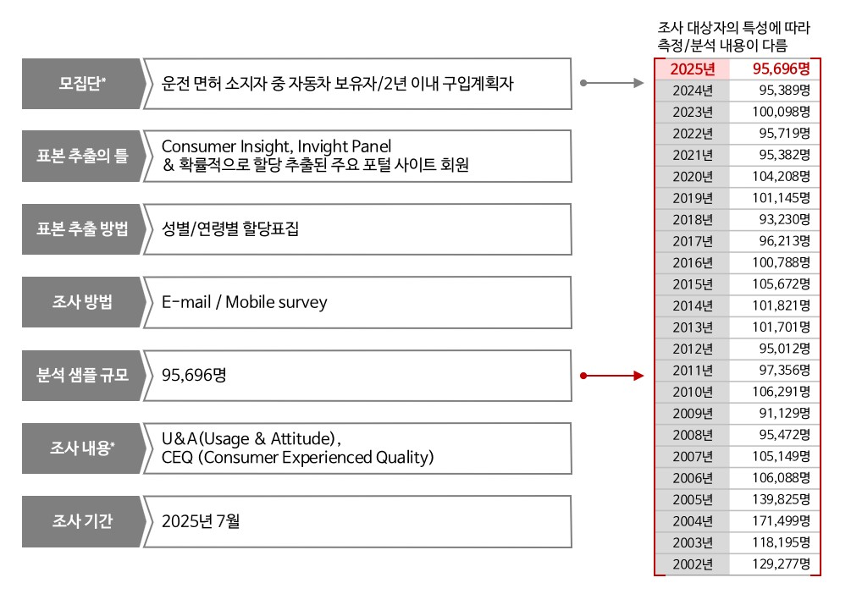

For-more-Information
박승표 상무 | sammy.park@consumerinsight.kr | 02)6004_7661
최용환 차장 | choiyh@consumerinsight.kr | 02)6004-7670
김민선 대리 | kimms@consumerinsight.kr | 02)6004-7617

